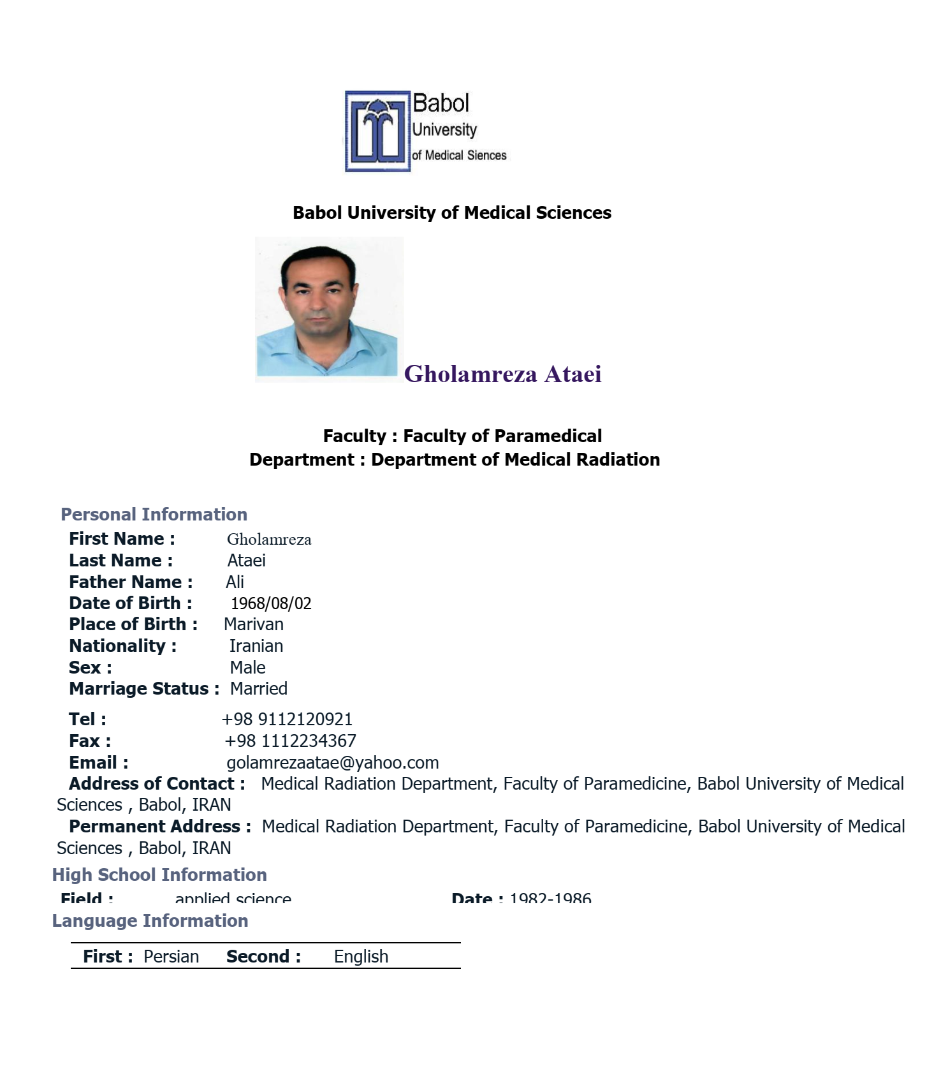

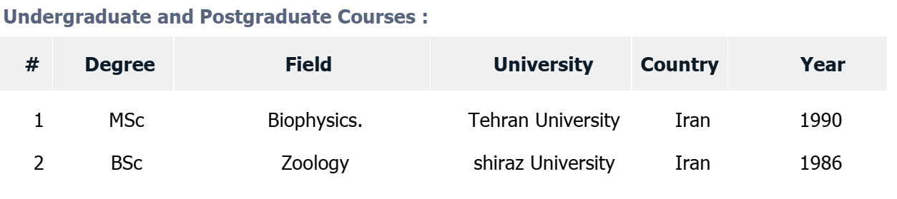

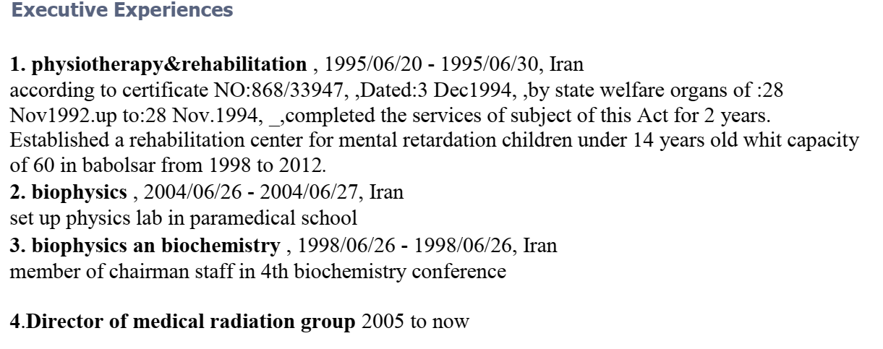
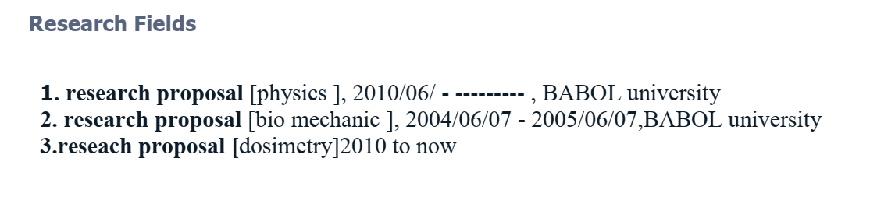
Publication
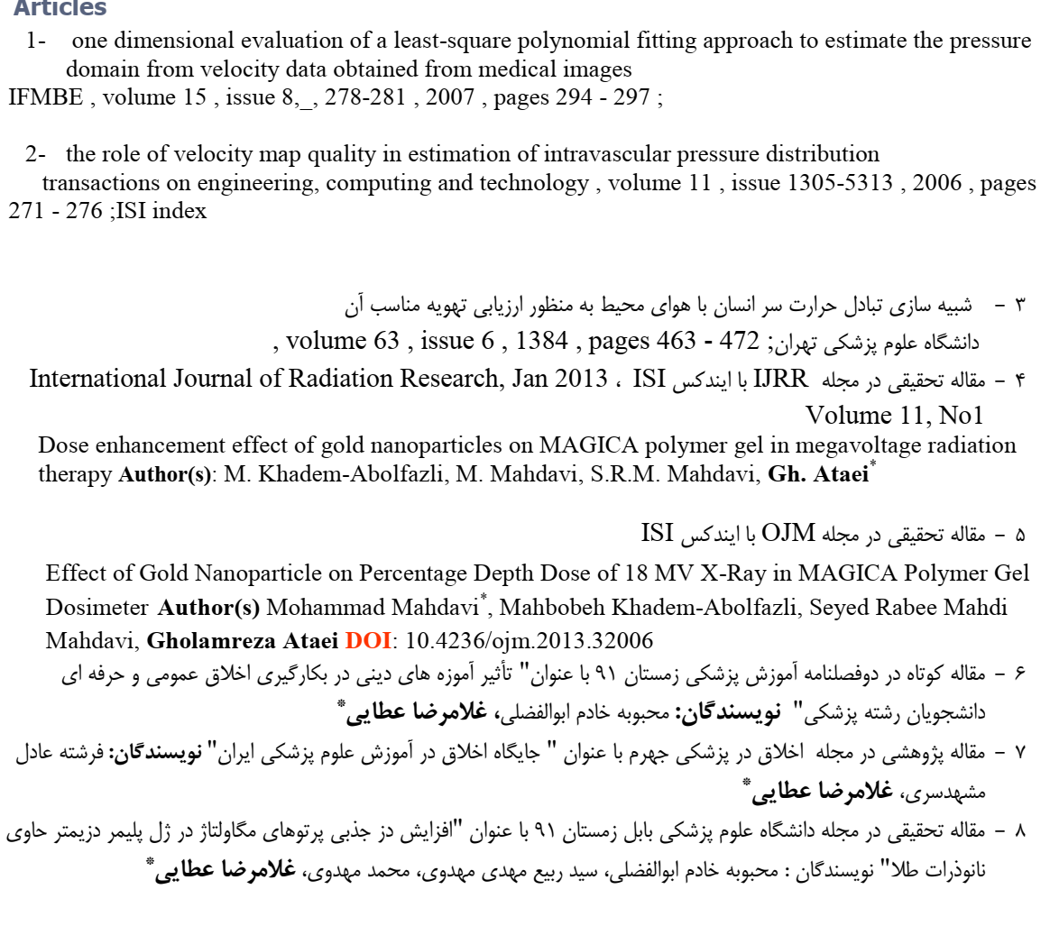
9- A systematic review of the therapeutic effects of resveratrol in combination with 5-fluorouracil during colorectal cancer treatment: with a special focus on the oxidant, apoptotic, and anti-inflammatory activities
Moutabian, H., Majdaeen, M., Ghahramani-Asl, R., (...), Bagheri, H., Farhood, B.
Cancer Cell International, 22(1),142..2022
10-The cardioprotective effects of nano-curcumin against doxorubicin-induced cardiotoxicity: A systematic review
Moutabian, H., Ghahramani-Asl, R., Mortezazadeh, T., (...), Sathyapalan, T., Sahebkar, A
BioFactors, 48(3), pp. 597-610..2022
11-Characterization of Improved PASSAG Polymer Gel Dosimeter Using Magnetic Resonance Imaging
Dorri Giv, M., Majdaeen, M., Yadollahi, M., (...), Ataei, G., Abedi-Firouzjah, R.
Applied Magnetic Resonance, 53(2), pp. 441-455..2022
12-Lung segmentation using active shape model to detect the disease from chest radiography
Giv, M.D., Borujeini, M.H., Makrani, D.S., (...), Ataei, G., Madvar, H.R
Journal of Biomedical Physics and Engineering, 11(6):747-756..2021
13-Grading of meningioma tumors based on analyzing tumor volumetric histograms obtained from conventional MRI and apparent diffusion coefficient images
Haghighi Borujeini, M., Farsizaban, M., Yazdi, S.R., (...), Hosseini, S.M., Abedi-Firouzjah, R.
Egyptian Journal of Radiology and Nuclear Medicine, 52(1):-2021

14-The Effect of MRI Parameters on the Sensitivity and Dose Resolution of PASSAG Polymer Gel Dosimeter
Haghighi Borujeini, M., Farsizaban, M., Ataei, G., (...), Falahati, F., Farhood, B.
Applied Magnetic Resonance, 52(11), pp. 1671-1687-2021

15- Estimating the radiation surface dose and measuring the dose area product to provide the diagnostic reference level in panoramic radiography
Zamani, H., Parach, A.A., Razavi, S.H., (...), Ataei, Gh., Zare, M.H.
International Journal of Radiation Research, 19(4):963-970…2021
16- The role of melatonin on radiation-induced pneumonitis and lung fibrosis: A systematic review
Life Sciences 281,119721….2021
17- Evaluating the radioprotective effect of single dose and daily oral consumption of green tea, grape seed, and coffee bean extracts against gamma irradiation
Applied Radiation and Isotopes
174:-2021

18-Skin dose measurement and estimating the dosimetric effect of applicator misplacement in gynecological brachytherapy: A patient and phantom study
Journal of X-Ray Science and Technology
29(5):917-929..2021
19- Mean Glandular Dose Measurement in Three Mammography Centers in Kashan: An approach to Provide a Local DRL Frontiers in Biomedical Technologies
8(4), pp. 285-291-2021
20-Analysing the effect of wearable lift-assist vest in squat lifting task using back muscle EMG data and musculoskeletal modelPhysical and Engineering Sciences in Medicine
43(2):651-658..2020

21- Data on the cancer risk and mortalities induced by annual background radiations at various ages in Kohgiluyeh and Boyer-Ahmad province, Iran
Data in Brief30:-2020
22- Investigating the radioprotective effect of sesamol oral consumption against gamma irradiation in mice by micronucleus and alkaline comet assays
Applied Radiation and Isotopes
Applied Radiation and Isotopes, 159:2020
23- Evaluating the radioprotective effect of arbutin on mice exposed to megavoltage X-rays based on hematological parameters and lymphocytes micronucleus assay
International Journal of Radiation Research
18(2), pp. 275-282..2019
24-Developing a mobile phone application for common radiotherapy calculations
Journal of Biomedical Physics and Engineering
10(2):235-240..2019

25- Dosimetric comparison of artificial walls of bladder and rectum with real walls in common prostate IMRT techniques: Patient and Monte Carlo study
Original Article
Journal of X-Ray Science and Technology
28(1), pp. 59-70..2019
26- STRATEGY of COMPUTED TOMOGRAPHY IMAGE OPTIMISATION in CERVICAL VERTEBRAE and NECK SOFT TISSUE in EMERGENCY PATIENTS
Radiation Protection Dosimetry
187(1):98-102..2019
27- Viscoelastic modeling of ovine cervical intervertebral disc through stress-relaxation, constant strain rate and dynamic loading tests
Conference Abstract
2019 26th National and 4th International Iranian Conference on Biomedical Engineering...
:188-193..2019
28- Radioprotective effect of arbutin in megavoltage therapeutic x-irradiated mice using liver enzymes assessment
Journal of Biomedical Physics and Engineering
9(5):533-540..2019

29-Evaluation of dose rate and photon energy dependence of gafchromic EBT3 film irradiating with 6 MV and Co-60 photon beams
Journal of Medical Signals and Sensors, 9(3), pp. 204-210
30-Knowledge and attitude toward genetic diseases and genetic tests among pre-marriage individuals: A cross-sectional study in northern Iran
International Journal of Reproductive BioMedicine
17(8), pp. 543-550..2019

31-Estimating the absorbed dose of organs in pediatric imaging of^{99m}Tc-DTPA radiopharmaceutical using Mirdose software
Journal of Biomedical Physics and Engineering
9(3):285-294..2019
32-Studying effects of gold nanoparticle on dose enhancement in megavoltage radiation
Journal of Biomedical Physics and Engineering
5(4), pp. 185-190..2017
33- Megavoltage radiation dose enhancement in polymer gel dosimeter containing gold nanoparticles
Journal of Babol University of Medical Sciences
15(2), pp. 31-37..2017
34- One-dimensional evaluation of a least-square polynomial fitting approach to estimate the pressure domain from velocity data obtained from medical images
IFMBE Proceedings
15, pp. 278-281

Books
- فیزیک نوین، الکترومغناطیس، نانوتکنولوژی و رباتیک در پزشکی

- نانو تکنولوژی در پزشکی

- اصول کاربردی فیزیک وطراحی درمان در رادیوتراپی

طرح های تحقیقاتی
پایان‌نامه ۷۲۴۱۳۳۵۰۶
تخمین دوز موثر سرانه جمعیت به دنبال آزمایشات سی تی اسکن ریه در بیماری کووید ۱۹ در بابل | عنوان:
دانشگاه علوم پزشکی بابل | محل اجرا:
پایان‌نامه / دیگر | نوع:
بهار زرگری علی شبستانی منفرد ناصر قائمیان فاطمه نیک سیرت سوستانی کوروش ابراهیم نژاد گرجی غلامرضا عطایی محمد داودی | پژوهشگران:
IR.MUBABOL.REC.1400.003 | کد اخلاق/IRCT:
ارسال: ۱۳۹۹/۱۱/۱۲تصويب: ۱۳۹۹/۱۲/۲۰ | تاریخ‌ها:
با توجه به شیوع ویروس کووید ۱۹ و افزایش انجام سی تی اسکن ریه برای تشخیص بیماری می‌خواهیم ۳ شاخص۱ DLP و CTDIvol۲ وCTDIw ۳ را برای تعیین دوز موثر و جمعیت اندازه گیری کنیم.چرا که افزایش دوز بیش از حدود تعیین شده می تواند باعث افزایش احتمال ابتلا به سرطان شود. ۱)weighted CT dose index ۲)Dose length product ۳)Volume CT dose index | چکیده:

طرح پژوهشی ۹۷۰۵۵۱۷
تخمین دوز میانگین پستان مقابل در بیماران درمان شده با طراحی درمان سه بعدی در رادیوتراپی | عنوان:
دانشگاه علوم پزشکی بابل | محل اجرا:
طرح پژوهشی / دیگر | نوع:
علی شبستانی منفرد سجاد عباس نژاد زهرا نصیری غلامرضا عطایی فاطمه نیک سیرت سوستانی کوروش ابراهیم نژاد گرجی داریوش مسلمی | پژوهشگران:
IR.MUBABOL.HRI.REC.1397.077 | کد اخلاق/IRCT:
ارسال: ۱۳۹۷/۳/۸تصويب: ۱۳۹۷/۳/۲۲ | تاریخ‌ها:
پرتوگیری بافتهای نرمال یکی از عوامل مهم پیش بینی کننده ریسک سرطان ثانویه در بیماران تحت درمان با رادیوتراپی است. با توجه به فراوانی سرطان پستان در کشور هدف این مطالعه تخمین میانگین دوز در سه نقطه پستان مقابل در بیماران درمان شده با طراحی درمان سه بعدی در رادیوتراپی میباشد

